Příloha č. 1
SPECIFIKACE PŘEDMĚTU ZAKÁZKY A NACENĚNÍ

Dodavatelé jsou oprávněni doplnit pouze údaje v místě označeném žlutou barvou. Žádné další zásahy do vzorového dokumentu nejsou přípustné.

- Repase oken - č.p. 1 Pernštejnské nám., Hranice
Jedná se o repase 72 ks stávajících okenních otvorů o rozměru 1900 x 1300 mm – viz. foto.
Okna jsou špaletová z modřínového dřeva.
Rámy a křídla oken budou truhlářsky opraveny, nesoudržná barva a dřevo se obrousí na „zdravé dřevo“, opráší a provede se napuštění obroušených míst základním nátěrem. Zbývající části oken se přebrousí, očistí od prachu a provede se základní nátěr barvou na dřevo.
Odbroušené části, praskliny apod. se vytmelí dvousložkovým tmelem s dřevní moučkou, přebrousí se do roviny, napustí základním nátěrem a přebrousí se smirkovým papírem zrnitostí 120-150.
Po oprášení budou použity dva krycí nátěry dle vzorníku RAL. Před celkovým provedením nových nátěrů dřevěných prvků bude proveden vzorek lazurního a krycího nátěru na předmětných dřevěných prvcích v rozsahu jednoho okenního křídla či rámu, který bude posouzen v rámci kontrolního dne, a teprve po konstatování zástupce orgánu státní památkové péče, že vzorek je v souladu s dobovým řešením, lze práce provést jako celek.
Nový nátěr všech předmětných dřevěných prvků bude nanášen pouze štětcem.
Současné pěnové těsnění bude odstraněno. Do falce venkovního i vnitřního křídla bude vyfrézována drážka a osazeno nové silikonové těsnění.
Stávající zasklení křídel bude ponecháno. V případě prasklých výplní bude nahrazeno novým ve stejném tvarosloví.
Kování a panty budou vyčištěny (nefunkční a poškozené budou vyměněny) a na závěr promazány a okna seřízena.
Stávající okenní klíčky budou vyměněny za nové v odstínu staromosaz.
Repase oken bude prováděna v těchto kancelářích a chodbách, s tímto počtem oken:
- v 1. nadzemním podlaží, kancelář a chodby č.: 101 – 5ks, 102 – 1ks, 106 – 1ks, 107 – 1ks, 108 – 1ks, 114 – 1ks, 115 – 3ks, 118 – 1ks, 119 – 1ks, 120 – 1ks, 121 – 1ks, 122 – 1ks, 124 – 1ks, 130 – 1ks, 131 – 2ks, 132 – 1ks, 133 – 1ks;
- ve 2. nadzemním podlaží, kancelář a chodby č.: 201 – 5ks, 202 – 2ks, 203 – 1ks, 207 – 1ks, 209 – 1ks, 210 – 1ks, 214 – 3ks, 215 – 9ks, 217 – 3ks, 218 – 1ks, 220 – 1ks, 226 – 1ks, 227 – 1ks, 228 – 5ks, 229 – 2ks, 231 – 2ks;
- ve 3. nadzemním podlaží, chodba č.: 308 – 1ks, 328 – 2ks;
- ve 4. nadzemním podlaží, kancelář č. 425 – 3ks + prostor věže – 3ks.

Nacenění okenního otvoru o výměře 1900 x 1300 mm:
Materiál | Množství | Cena bez DPH/ks | Cena celkem  bez DPH | Cena celkem  s DPH
kompletní kování včetně pantů a 4 ks klik (kliky budou provedeny z masivní mosazi, odstín staromosaz  rozměr 170 x 37 mm, délka kliky 100 mm) | 1 | …………. | …………. | ………….
brusivo (brusný pás, brusný kotouč, brusný papír, houba) | 1 ks | …………. | …………. | ………….
základní barva | 1,5 l | …………. | …………. | ………….
krycí nátěr RAL | 1,5 l | …………. | …………. | ………….
těsnění barvy hnědé | 26 m | …………. | …………. | ………….
štětec | 2 ks | …………. | …………. | ………….
dvousložkový tmel | 150 g | …………. | …………. | ………….
práce včetně nátěru | 40 h | …………. | …………. | ………….
úklid pracoviště |  | …………. | …………. | ………….
doprava + manipulace |  | …………. | …………. | ………….
Celkem za jeden okenní otvor |  |  | …………. | ………….

Počet okenních otvorů | Cena celkem bez DPH | Cena celkem s DPH
72 ks | …………. | ………….

FOTO - Repase oken – č.p. 1 Pernštejnské nám., Hranice
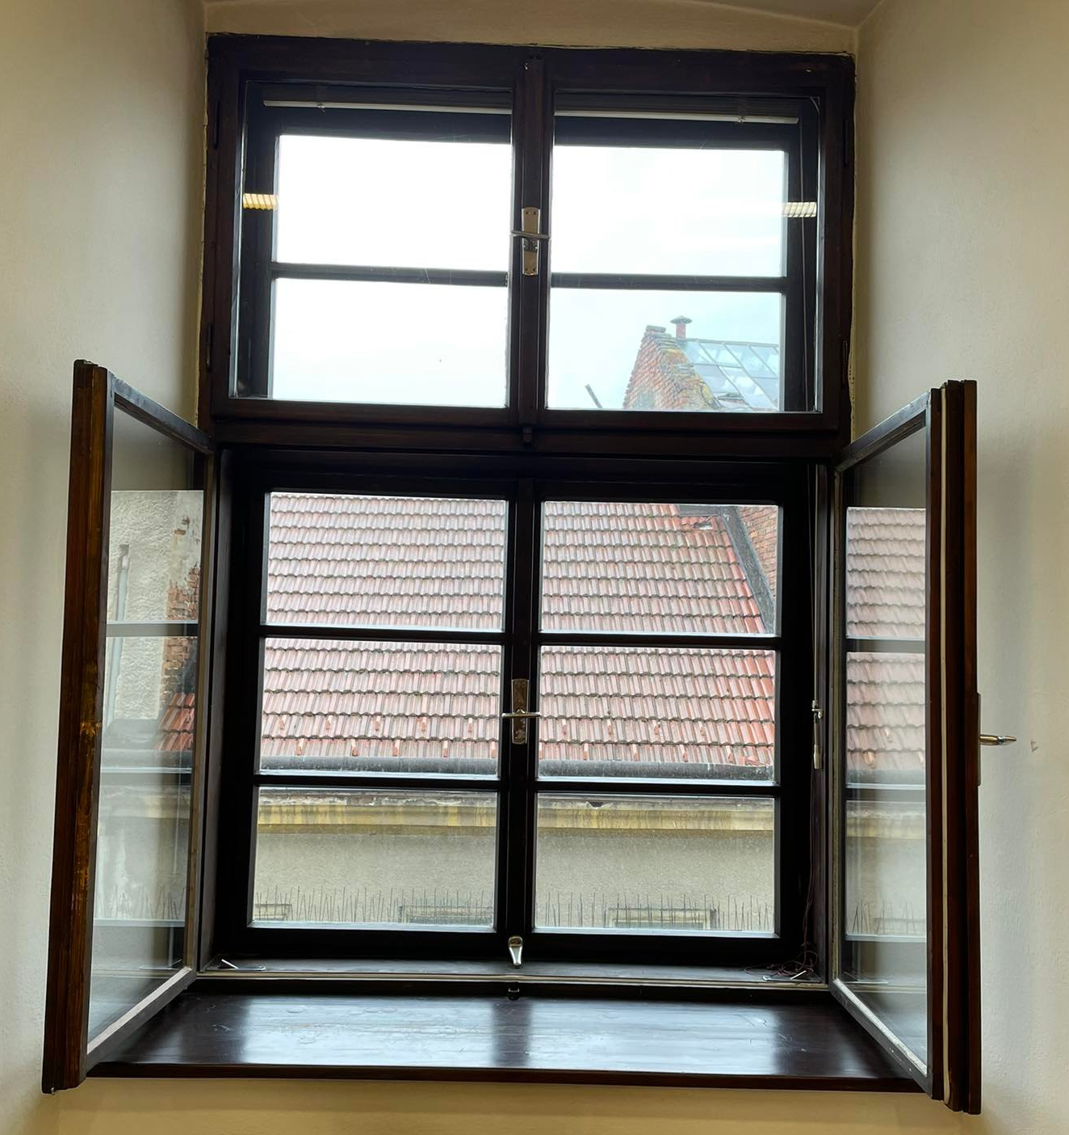

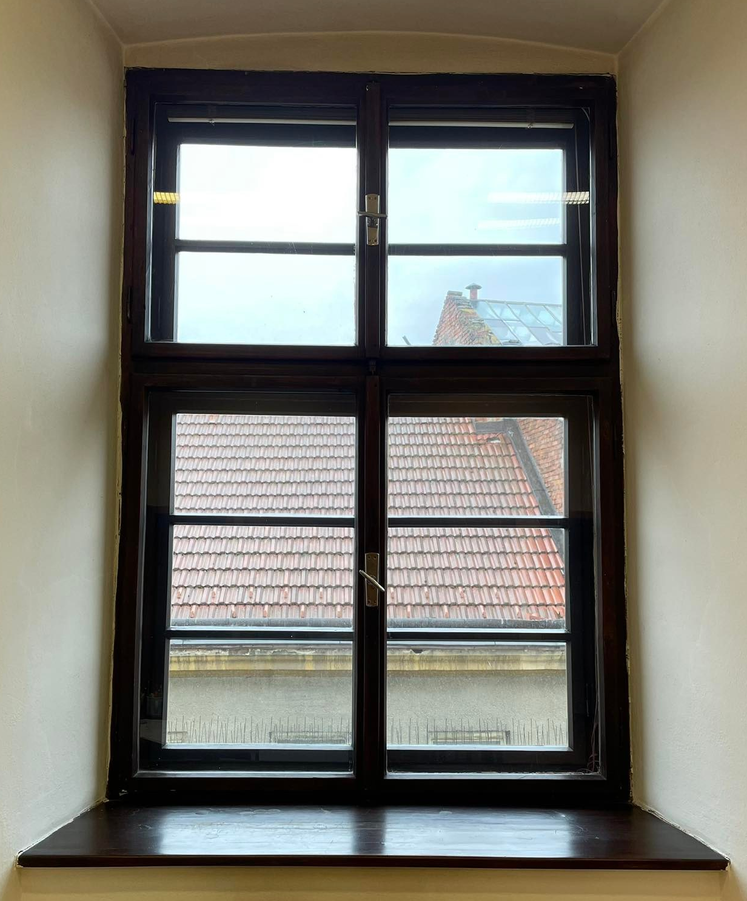

- Repase oken - č.p. 118 Zámecká ul., Hranice
Jedná se o repase 20 ks stávajících okenních otvorů o rozměru 1700 x 1050 mm – viz. foto.
Okna jsou špaletová z tvrdého dřeva.
Rámy a křídla oken budou truhlářsky opraveny, nesoudržná barva a dřevo se obrousí na „zdravé dřevo“, opráší a provede se napuštění obroušených míst základním nátěrem. Zbývající části oken se přebrousí, očistí od prachu a provede se základní nátěr barvou na dřevo.
Odbroušené části, praskliny apod. se vytmelí dvousložkovým tmelem s dřevní moučkou, přebrousí se do roviny, napustí základním nátěrem a přebrousí se smirkovým papírem zrnitostí 120-150.
Po oprášení budou použity dva krycí nátěry dle vzorníku RAL. Před celkovým provedením nových nátěrů dřevěných prvků bude proveden vzorek lazurního a krycího nátěru na předmětných dřevěných prvcích v rozsahu jednoho okenního křídla či rámu, který bude posouzen v rámci kontrolního dne, a teprve po konstatování zástupce orgánu státní památkové péče, že vzorek je v souladu s dobovým řešením, lze práce provést jako celek.
Nový nátěr všech předmětných dřevěných prvků bude nanášen pouze štětcem.
Současné pěnové těsnění bude odstraněno. Do falce venkovního i vnitřního křídla bude vyfrézována drážka a osazeno nové silikonové těsnění.
Stávající zasklení křídel bude ponecháno. V případě prasklých výplní bude nahrazeno novým ve stejném tvarosloví.
Kování a panty budou vyčištěny (nefunkční a poškozené budou vyměněny) a na závěr promazány a okna seřízena.
Stávající okenní klíčky budou vyměněny za nové v odstínu staromosaz.
Repase oken bude prováděna v těchto kancelářích, s tímto počtem oken:
- 1. nadzemní podlaží kancelář č.: 1.19 - 2ks, 1.20 – 2ks, 1.21 – 4ks, 1.04 – 1ks, 1.05 – 4ks, 2.06 – 3ks, 1.07 – 2ks, 1.08 – 2ks.

Nacenění okenního otvoru o výměře 1700 x 1050 mm:
materiál | množství | Cena bez DPH/ks | Cena celkem bez DPH | Cena celkem  s DPH
kompletní kování včetně pantů a 4 ks klik (kliky budou provedeny z masivní mosazi, odstín staromosaz  rozměr 170 x 37 mm, délka kliky 100 mm) | 1 | …………. | …………. | ………….
brusivo (brusný pás, brusný kotouč, brusný papír, houba) | 1 ks | …………. | …………. | ………….
základní barva | 1,5 l | …………. | …………. | ………….
krycí nátěr RAL | 1,5 l | …………. | …………. | ………….
těsnění barvy hnědé | 22 m | …………. | …………. | ………….
štětec | 2 ks | …………. | …………. | ………….
dvousložkový tmel | 150 g | …………. | …………. | ………….
práce včetně nátěru | 35 h | …………. | …………. | ………….
úklid pracoviště |  | …………. | …………. | ………….
doprava + manipulace |  | …………. | …………. | ………….
Celkem za jeden okenní otvor |  |  | …………. | ………….

Počet okenních otvorů | Cena celkem bez DPH | Cena celkem s DPH
20 ks | …………. | ………….

FOTO - Repase oken – č.p. 118 Zámecká ul., Hranice

Celková cena zakázky
Předmět zakázky | Cena celkem bez DPH | Cena celkem  s DPH
č.p. 1 Pernštejnské nám., Hranice  72 ks oken | …………. | ………….
č.p. 118 Zámecká ul., Hranice  20 ks oken | …………. | ………….
Celková cena | …………. | ………….

